摩尔质量

【教学内容】
摩尔质量
【教材分析】
本节教材位于专题一《物质的分类及计量》的第二单元的第二课时，本节教材是在学习了“物质的量”与微粒数关系的基础上，进一步学习“物质的质量”与“物质的量”之间的关系，通过本节的探究既懂得了物质的“摩尔质量”这个新物理量的应用，也为质量这个宏观概念与微粒数这样的微观概念建立了联系。同时也为电解质溶液，中和滴定的学习奠定基础。本节内容的学习为学生高中的化学计算奠定了基础。所以本节内容的学习起到了一个承上启下的作用。
【教学目标与核心素养】
教学目标：
1．掌握摩尔质量的定义。
2．掌握物质的量、摩尔质量与质量存在的关系。
核心素养：
通过本节的学习，培养学生语言表达能力和对知识的抽象概括能力；培养学生演绎推理、归纳推理、逻辑推理和运用化学知识进行计算的能力；通过举例分析和总结，培养学生发现问题、分析问题、解决问题的能力，提高学生的核心素养；通过对概念的透彻理解，培养学生严谨、认真的学习态度，使学生掌握科学的学习方法。
【教学重难点】
1．物质的量的定义及表示方法
2．掌握物质的量、摩尔质量与质量存在的关系。
【课前准备】
学生复习上节课已学的内容，并预习本课内容；教师准备本节需要的多媒体课件。
【教学过程】
教学环节 | 教学过程 | 设计意图
一、导入 | 【师】：老师想请同学们看一则广告，这款保湿水的广告说是一滴凝聚一百亿个水分子，但是一百亿个水分子真的很多很保湿吗？有的网友说，这个保湿水中的水分子还没水中的多，那么要研究这个问题，换句话说我们就可以来研究这样的两个问题：  一滴水（0.05g）中有多少水分子？  或者100亿个水分子质量为多少？  【生】：观看广告，思考问题 | 通过保湿水广告作为导入点，希望以此激发学生的探究兴趣，也能帮学生建立起一个大致的桥梁。
二、回顾物质的量与微粒数的关系 | 【师】：要研究这样的两个问题，我们就需要把质量和微粒数联系起来，而物质的量就是这样的一座桥梁，而这座桥梁我们才仅仅搭建了一半，另一半还需要我们本节课的努力。那么上节课我们是如何搭建微粒数和物质的量之间的桥梁的呢?  【生】：思考并回答问题  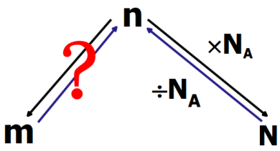 | 回顾旧知，帮助学生巩固桥梁的建设，为下面介绍摩尔质量作铺垫。
三、引入摩尔质量 | 【师】：老师先出一道脑筋急转弯来考考大家:一千克的碳和一千克的铁谁重？  【生】：一样重  【师】：那么1mol的碳原子和1mol的铁原子呢？  【生】：还是铁重，但是说不出原因  【师】：我们比较两个物质的重量，需要知道它们各自的重量，那么1mol碳和1mol铁重量各是多少呢？我们先看1mol碳，我们之前讲物质的量的时候，提到了把0.012kgC中的碳原子数进行打包，得到了阿伏伽德罗常数。也就是1mol的碳原子数就等于1×N_{A}，那就是12g。那大家看看这个12和C有何联系，是不是感觉非常熟悉？  【生】：和碳原子的相对原子质量相似  【师】:没错，那我们猜测一下1mol铁原子大概有多重呢?  【生】觉得是56g  【师】那我们再看一看是不是这样的呢？1molC_{U}是64g，1molO₂为32g，那么SO₂呢  【生】是64g  【师】没错，我们看这些数字，似乎都与相对原子质量和相对分子质量有关，那么一个两个是巧合，巧合多了就变成了了规律，那么规律是什么样的呢？  规律：1mol任何原子(分子)的质量如果以克为单位，在数值上等于该原子(分子)的相对原子(分子)质量。  那么我们如何更为科学的表示呢？这就需要我们引入新的定义：  摩尔质量：  定义：单位物质的量的物质所具有的质量。  单位：g ·mol－1或g/mol  数值: 当物质的质量以克为单位时，摩尔质量在数值上等于该物质的相对原子质量或相对分子质量。  强调：为什么我们要说数值上呢？  【生】因为摩尔质量和相对原子质量的单位不同，所以必须要加数值上。  【师】那么摩尔质量和物质的质量到底有啥关系呢？我们可以推断一下：  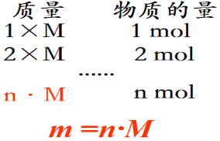  好，那我们已经把物质的质量和摩尔体积所联系起来了，那么这另一半的桥梁我们也建好了，我想请一位同学来帮助我们建立起这座桥梁：  【生】：  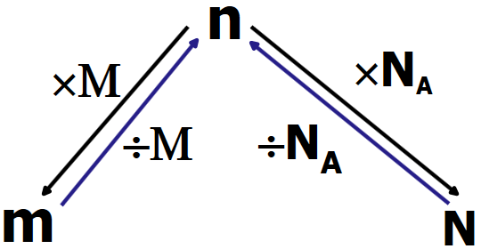 | 通过脑筋急转弯的方法，想让同学们更加集中于课堂，对于这么抽象的问题，也想给学生的理解搭建一个阶梯。  通过观察法，让学生得出摩尔质量的大致数值，更加便于学生理解概念。  对于一些易错点，采用提问的方式，让学生来说，更能体现学生的主体价值。对于公式的理解采用推断法，更加简单些，考虑学生的学情。  以桥梁为引，让学生自己来构建桥梁，对公式的变式也能很好的理解。
四、运用摩尔质量 | 【师】那我们再回头看一看我们一开始提出的问题，我们可以把问题转化为计算100亿个水分子有多重？  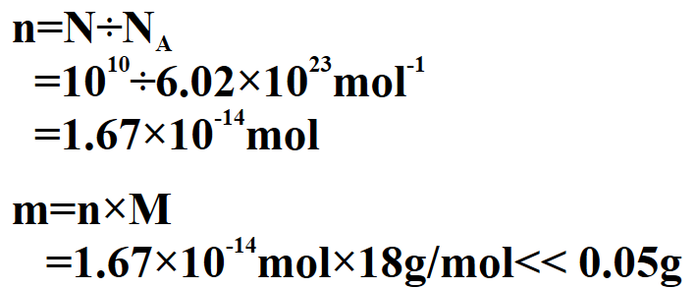  那我们知道了，100亿水分子的质量是远远小于0.05g的，所以一滴水中的水分子是远远多于一滴保湿水的。 | 呼应开头，让学生觉得所学的知识有头有尾，能很好的对应。
五、完成习题 | 【师】既然我们已经把桥梁搭建好了，那我们就试着通通车，看看桥梁是否牢固。  【生】完成习题  【发现问题】：  1、很多同学摩尔质量的意义搞不清楚。  注意;摩尔质量只与物质的种类有关，与物质的量、物质的质量无关  2、对于计算题的书写要加强规范，尤其是注意下标和单位。 | 及时巩固，趁热打铁，尤其是对于公式及变式的熟悉程度，在习题过程中也能逐步发现问题。
六、反思 | 1.讲课过程中多提到十水合硫酸钠“分子”，应改正。  2.在书写计算题时应该规范单位的书写，尤其是大小写。  3.课堂需添加些许学理性的知识，训练学生的推断能力。  4.可以多展示学生的做题答案，多分析研究问题。 | 希望通过反思这些问题，能够及时改正，注意学生的接受情况。

